華王食品股份有限公司 函
裝
訂
線
地 址：花蓮市美崙工業區美工六街38號
聯 絡 人：張雅惠
聯絡電話：03-8326219
電子郵件：hwahwang@tpts6.seed.net.tw
傳 真：03-8236179
檔 號：
保存年限：

受文者：花蓮縣政府教育處
發文日期：中華民國100年4月18日
發文字號：華王食字第1000418001號
速別：最速件
附件：供應規劃細項說明表

主旨：檢陳吳江國小等二所學校營養午餐作業復原案。請 核備。
説明：
一、緣起吳江國小99學年第2學期實施「教室補強工程」，業已竣工，原吳江國小中央廚房可復原使用。
二、自100年4月25日起，吳江國小中央廚房開始作業，負責該校及樂合國小供餐作業與配送事宜。

正本：花蓮縣政府教育處、維爾康公司
副本：華王食品股份有限公司



南區-玉富地區：
午餐供應規劃區域圖示及匯總表

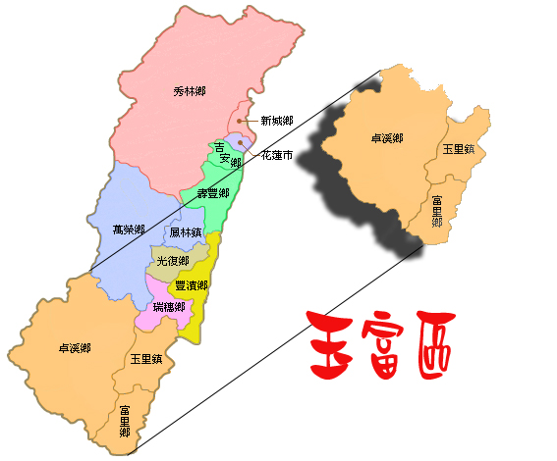

區域 | 廠商數 | 廚房數 | 學校數 |  | 學生數 |  | 總人數 | 廚師數 | 衛管 | 車輛數
南區  玉富 | 2 | 8 | 國小 | 23 | 國小 | 2276 | 3707 | 20 | 8 | 7
南區  玉富 | 2 | 8 | 國中 | 5 | 國中 | 1431
供 應 路 線
- 玉里國中廚房→玉里國中
- 中城國小廚房→中城國小
- 富里國中廚房→富里國中
- 富里國小廚房→富里國小
- 源城國小廚房→源城國小
源城國小廚房→卓溪國小→卓樂國小(路線編號7-5-1)
- 玉里國小廚房→玉里國小
- 吳江國小廚房→吳江國小
吳江國小廚房→樂合國小(路線編號7-7-1)
八.清泉商行中央廚房→大禹國小→太平國小→三民國小→三民國中→崙山國小→立山國小(路線編號7-8-1)
九.東里國中廚房→東里國中
東里國中廚房→東里國小→萬寧國小→長良國小→卓清國小→卓樂國小
(路線編號7-9-1)
十東竹國小廚房→東竹國小
東竹國小廚房→古風國小→卓楓國小→明里國小(路線編號7-10-1)
十一.富北國中廚房→富北國中
十二.學田國小廚房→學田國小
學田國小廚房→永豐國小(路線編號7-12-1)

南區-玉富地區：供應規劃細項說明表

區域 | 廠商 | 類型  (註一) | 廚房名稱  (代碼) | 路線碼 | 公里數 | 時間 | 名稱  學校 | 學  生  數 | 總  人  數 | 廚  師  數 | 衛管註二 |  | 車  輛  數
 |  |  |  |  |  |  |  |  |  |  | D | H | 車  輛  數
南-玉富 | 香又香 | 二 | 玉里國中廚房  (7-1) |  |  |  | 玉里國中 | 955 | 955 | 5 | 1 | 0 | 0
南-玉富 | 香又香 | 二 | 中城國小廚房  (7-2) |  |  |  | 中城國小 | 530 | 530 | 3 | 1 | 0 | 0
南-玉富 | 華王 | 二 | 富里國中廚房  (7-3) |  |  |  | 富里國中 | 191 | 191 | 1 | 0 | 1 | 0
南-玉富 | 華王 | 二 | 富里國小廚房  (7-4) |  |  |  | 富里國小 | 243 | 243 | 1 | 0 | 1 | 0
南-玉富 | 華王 | 三 | 源城國小廚房  (7-5) |  |  |  | 源城國小 | 61 | 169 | 2 | 1 | 0 | 1
南-玉富 | 華王 | 三 | 源城國小廚房  (7-5) | 7-5-1 | 5 | 5 | 卓溪國小 | 52
南-玉富 | 華王 | 三 | 源城國小廚房  (7-5) | 7-5-1 | 12 | 15 | 卓樂國小 | 56
南-玉富 | 華王 | 三 | 玉里國小廚房  (7-6) |  |  |  | 玉里國小 | 444 | 444 | 3 | 1 | 0
南-玉富 | 華王 | 三 | 吳江國小廚房  (7-7) |  |  |  | 吳江國小 | 43 | 103 | 1 | 1 | 0 | 1
南-玉富 | 華王 | 三 | 吳江國小廚房  (7-7) | 7-7-1 | 8 | 10 | 樂合國小 | 60
南-玉富 | 華王 | 二 |  | 7-8-1 | 2 | 3 | 大禹國小 | 66 | 373 | 5 |  |  | 2
南-玉富 | 華王 | 二 |  | 7-8-1 | 3.9 | 10 | 太平國小 | 58 | 373 | 5 |  |  | 2
南-玉富 | 華王 | 二 | 清泉商行  HACCP廚房 | 7-8-2 | 6 | 12 | 三民國小 | 45 | 373 | 5 |  |  | 2
南-玉富 | 華王 | 二 | (7-8) | 7-8-2 | 0.5 | 13 | 三民國中 | 111 | 373 | 5 |  |  | 2
南-玉富 | 華王 | 二 |  | 7-8-2 | 2 | 15 | 崙山國小 | 27 | 373 | 5 |  |  | 2
南-玉富 | 華王 | 二 |  | 7-8-2 | 3.6 | 20 | 立山國小 | 66 | 373 | 5 |  |  | 2
南-玉富 | 維爾康 | 三 | 東里國中廚房  (7-9) |  |  |  | 東里國中 | 80 | 304 | 2 | 0 | 1 | 1
南-玉富 | 維爾康 | 三 | 東里國中廚房  (7-9) | 7-9-1 | 0.1 | 1 | 東里國小 | 60 | 304 | 2 |  |  | 1
南-玉富 | 維爾康 | 三 | 東里國中廚房  (7-9) | 7-9-1 | 1.4 | 3 | 萬寧國小 | 46 | 304 | 2 |  |  | 1
南-玉富 | 維爾康 | 三 | 東里國中廚房  (7-9) | 7-9-1 | 4.9 | 13 | 長良國小 | 42 | 304 | 2 |  |  | 1
南-玉富 | 維爾康 | 三 | 東里國中廚房  (7-9) | 7-9-1 | 3 | 18 | 卓清國小 | 20 | 304 | 2 |  |  | 1
南-玉富 | 華王 | 三 | 東竹國小廚房  (7-10) |  |  |  | 東竹國小 | 121 | 236 | 2 | 0 | 1 | 1
南-玉富 | 華王 | 三 | 東竹國小廚房  (7-10) | 7-7-1 | 3.1 | 7 | 古風國小 | 45
南-玉富 | 華王 | 三 | 東竹國小廚房  (7-10) | 7-7-1 | 6 | 15 | 卓楓國小 | 23
南-玉富 | 華王 | 三 | 東竹國小廚房  (7-10) | 7-7-1 | 8.5 | 29 | 明里國小 | 47
南-玉富 | 華王 | 三 | 富北國小廚房  (7-11) |  |  |  | 富北國中 | 94 | 94 | 1 | 0 | 1
南-玉富 | 維爾康 | 三) | 學田國小廚房  (7-12) |  |  |  | 學田國小 | 78 | 121 | 1 | 0 | 1 | 1
南-玉富 | 維爾康 | 三) | 學田國小廚房  (7-12) | 7-12-1 | 7.5 | 13 | 永豐國小 | 43
合 計 | 3家 |  | 8間 | 國小23所 國中5所 |  |  |  |  | 3707 | 20 | 3 | 3 | 7

